* TD - Décathlon - [Sujet](https://arche.univ-lorraine.fr/pluginfile.php/2841648/mod_resource/content/1/TD4%C2%A0%20DECATHLON%202022.pdf)

# **Première partie : vrai # faux**

a) La stratégie de domination par les coûts a pour objectif de réaliser des économies d’échelle. **VRAI**

b) La stratégie de différenciation repose sur une compétitivité hors-prix. **VRAI**

c) Les labels peuvent être une illustration d’une stratégie de différenciation. **VRAI**

d) La focalisation repose sur un marché de niche. **VRAI**

e) Le mix marketing repose sur le prix, la publicité, la promotion et la place. **FAUX (4 éléments (ici promotion = publicité), il manque le produit, analyse de prix, place)**



f) Les études de marché comprennent une composante qualitative et quantitative. **VRAI**

g) Les études de marché répondent à un besoin ou à un problème. **VRAI**

h) Pour définir un prix, l’entreprise doit analyser la concurrence, et tenter d’être la moins chère quel que soit le produit. **FAUX**

i) La stratégie de domination par les coûts est une stratégie durable **FAUX**

# **Deuxième partie : Analyse mercatique :**

Vous compléterez votre analyse par la vidéo « décathlon les secrets d’un champion

(février 2019 France 2)

1. Présentez la chaîne de valeur de Porter dans le cas de l’entreprise Décathlon

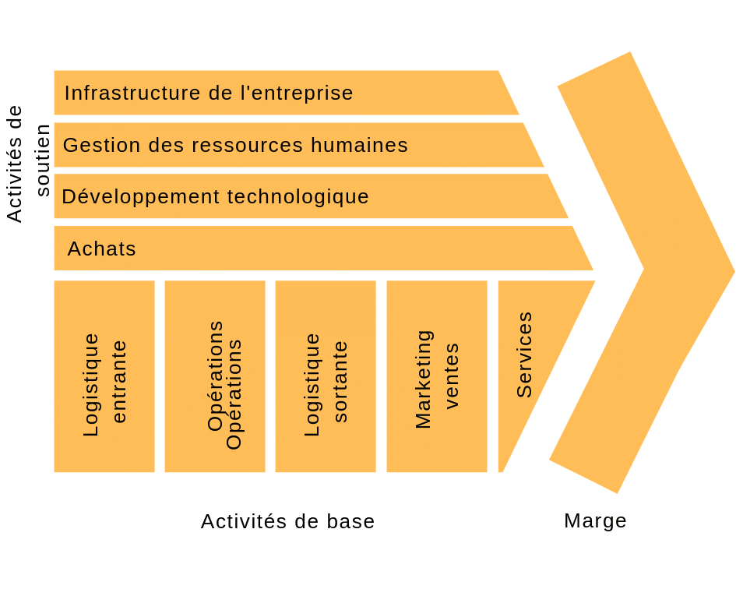

|  |  |  |  |  |
| --- | --- | --- | --- | --- |
| **Activités de base** | | | | |
| **Logistique entrante**  (manutention, stockage) | **Logistique sortante** (distribution) | **Production** (assemblage) | **Marketing et Vente** (publicité, prix) | **Services**  (service après-vente) |

|  |  |  |  |
| --- | --- | --- | --- |
| **Activités de soutien** | | | |
| **Achats**  (matières premières, pièces détachées) | **R&D**  (innovation, technologie, design) | **GRH** (recrutement, formation, salaires) | **Infrastructure**  (administration, contrôle qualité) |

Légende :

Pas d’apport de valeur

Peu d’apport de valeur

Fort apport de valeur

2. Quelles sont les stratégies mises en place pour être présent dans les différents

marchés ?

Domination par les coûts (compétitivité prix)

Différenciation : présent sur tous les sports (compétitivité hors-prix), stratégie globale

3. Pourquoi Décathlon se positionne-t-il sur les masques pour les sportifs ?

pas cher pas cher

# **Notes:**

Analyse de marché: Quantitatif & Qualitatif (Segmentation=comment est découpé le marché, ex: yaourts avec les câlins + pour les retraités). Des outils existent pour faciliter ce procédé.

sac à 3 euro

kimono à 20

chaussure à 12

1/12 sur plus de 250 entreprises

42% des employés ont répondu